Sắc màu

Cuộc sống quanh ta có rất nhiều màu sắc, những màu sắc ấy phối vào nhau, chấm phá cho nhau để làm nên một bức tranh của cuộc sống thật sinh động, thật hấp dẫn.

Mỗi sáng thức dậy, chúng ta mở đầu ngày mới bằng sự trong veo của khí trời, sự tinh khiết của gió và đất.

Trên đường đến văn phòng, ta thấy những sắc cam của những người thợ xây trên những tòa nhà cao tầng, sắc trắng của những cô cậu học sinh đang thong thả dong xe đến trường.

Màu hồng của trên áo đồng phục của một trường mầm non mà các bé đang khoát lên, tung tăng theo ba mẹ đến trường.

Cuối đường, những sắc đỏ của hoa phượng chào hè và đây đó, tràn ngập những sắc màu sặc sỡ của những con người năng động, trẻ trung đang và sẽ góp một phần không nhỏ cho sự thịnh vượng của nước nhà.

Tất cả, tất cả và tất cả những sắc màu đó đã tô vẽ nên một bức tranh tuyệt đẹp về đất nước và con người Việt Nam.

Nhưng…

Cái gì cũng có mặt trái của nó, cái gì cũng có cái bóng của nó và sắc màu cũng vậy. Bên cạnh những gam màu nóng và rực rỡ, cũng có những gam màu tối và lạnh. Bên cạnh một cuộc sống hối hả và năng động tưởng chừng như hạnh phúc thì cũng có những mảnh đời đơn côi và bất hạnh.

Thật vậy, bên sắc màu cam nóng bỏng kia, thì một màu tím buồn của những đứa bé mồ côi, bơ vơ ngay từ khi mới lọt lòng. Cha ư, mẹ ư, với nhiều trẻ em mồ côi thì hình như chưa từng được một dịp thốt nên lời. Cuộc sống của các em là những chuỗi ngày xám trắng với cô đơn và buồn tủi, em thèm lắm một mái gia đình, em ước ao được bế, được bồng, được nâng bổng trên đôi tay của cha, được vỗ về, được vuốt ve trong vòng tay của mẹ.

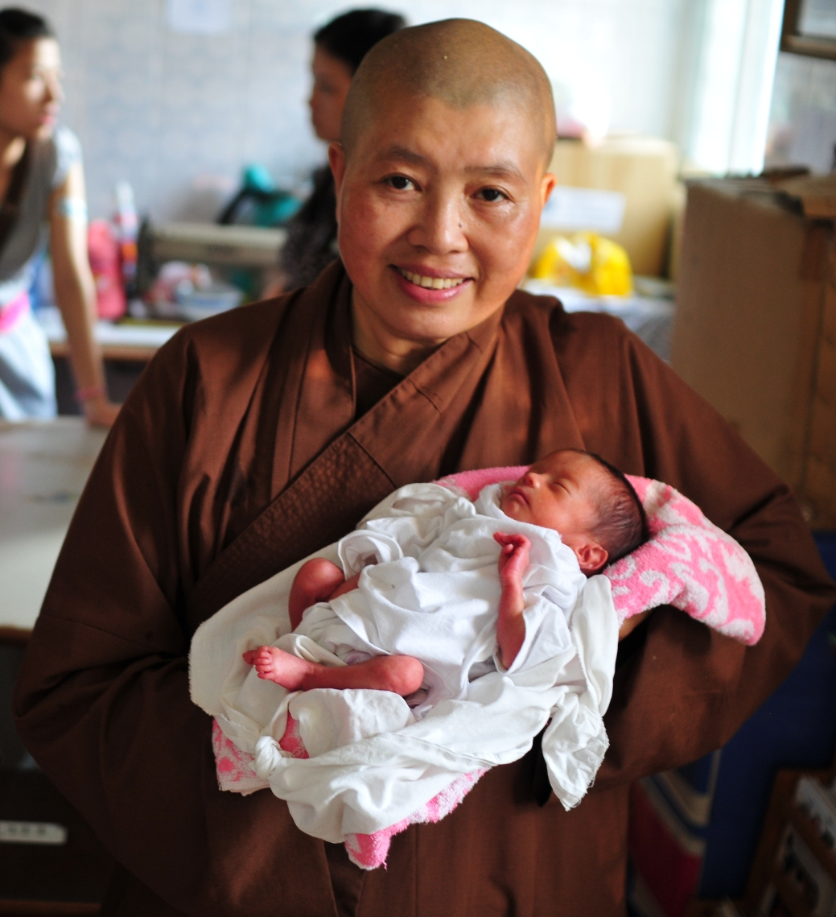

Cuộc sống của em là trao trùm bởi màu đen của tật nguyền và đau ốm. Đó là những gam màu mà, bất cứ ai cũng không chọn làm màu yêu thích của mình. Và tôi tin, các em cũng vậy nhưng chính các em lại không có quyền lựa chọn cho mình.

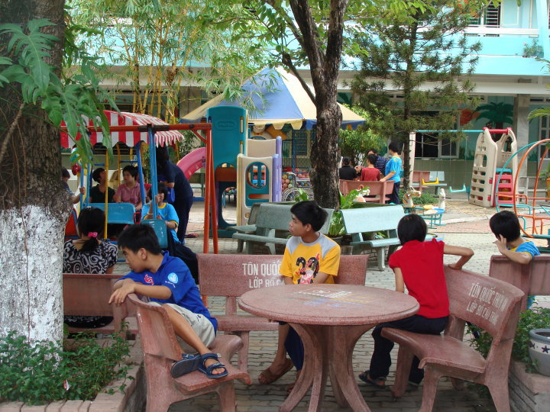

Vậy các bạn ạ, chúng ta, những người may mắn có được những sắc màu tươi đẹp và rực rỡ, hãy chia sẻ một ít sắc màu của mình để hòa vào những gam màu tối kia, giúp chúng sáng lên, thay đổi từ gam màu lạnh sang một phần sắc màu ấm áp. Đỏ, hãy pha với xám cho ra màu hồng lợt, trắng hãy hòa với đen, với xanh non để cho ra một màu xanh lá dù có đậm nhưng vẫn đẹp hơn đen.

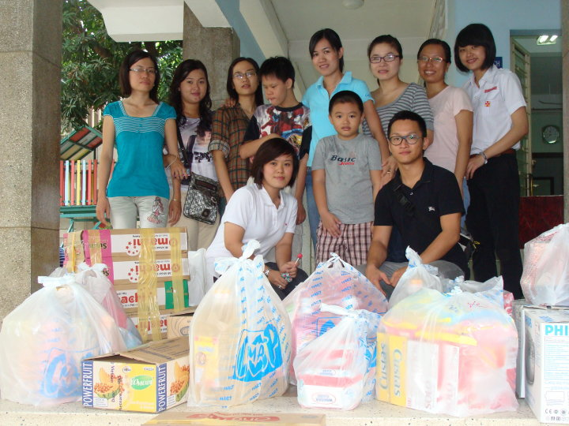

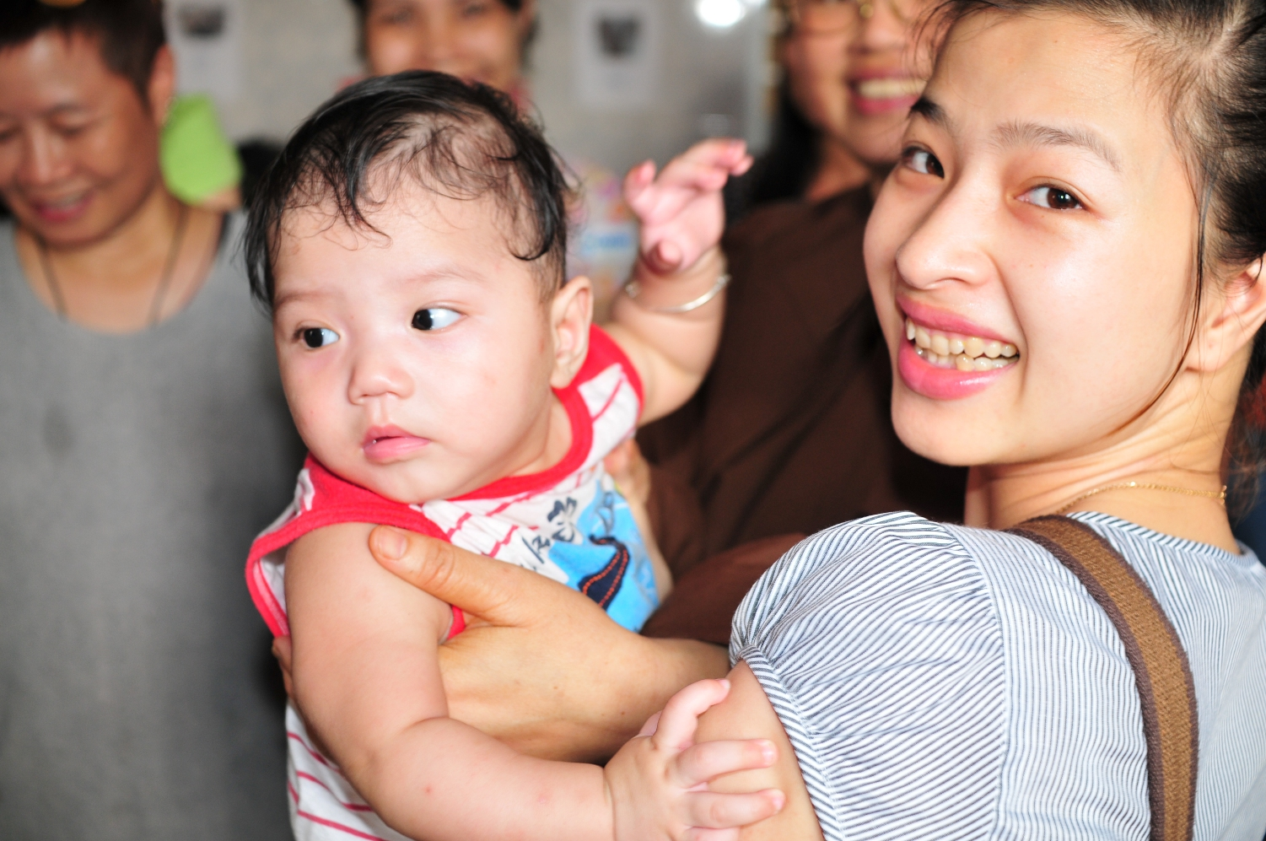

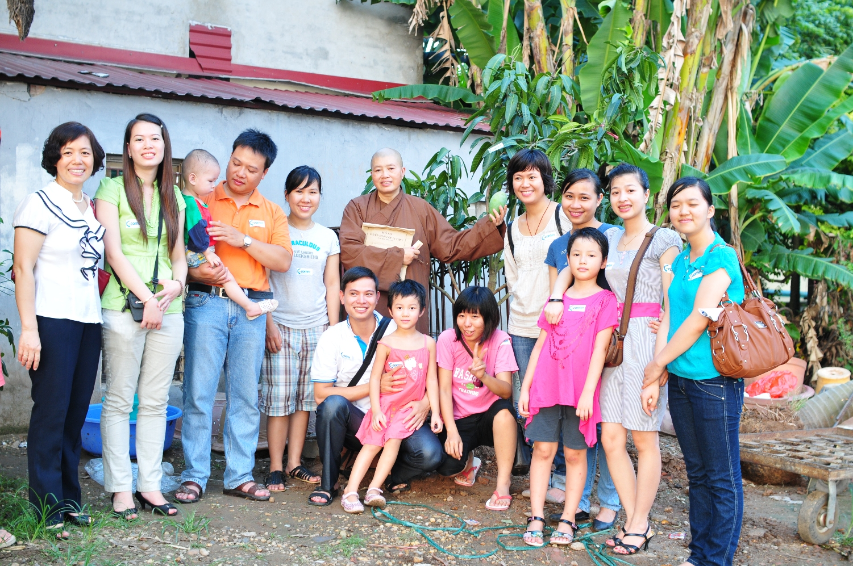

Cám ơn các bạn đã cùng G Corner chia sẻ với những em nhỏ thiệt thòi, những em bé bất hạnh.

Cám ơn các bạn đã cùng G Corner tô điểm cho bức tranh cuộc đời thêm vui và ấm áp!

Cám ơn G Corner members!

G Corner by Galileo Vietnam

